盘点世界各地的黑暗料理

1. 第一站

瑞典（死亡鲱鱼罐头）



瑞典是一个位于[斯堪的纳维亚半岛](https://baike.baidu.com/item/%E6%96%AF%E5%A0%AA%E7%9A%84%E7%BA%B3%E7%BB%B4%E4%BA%9A%E5%8D%8A%E5%B2%9B/531962" \t "https://baike.baidu.com/item/%E7%91%9E%E5%85%B8/_blank)的国家，[北欧五国](https://baike.baidu.com/item/%E5%8C%97%E6%AC%A7%E4%BA%94%E5%9B%BD/6164788" \t "https://baike.baidu.com/item/%E7%91%9E%E5%85%B8/_blank)之一，首都是[斯德哥尔摩](https://baike.baidu.com/item/%E6%96%AF%E5%BE%B7%E5%93%A5%E5%B0%94%E6%91%A9/576667" \t "https://baike.baidu.com/item/%E7%91%9E%E5%85%B8/_blank)。它西邻[挪威](https://baike.baidu.com/item/%E6%8C%AA%E5%A8%81/167133" \t "https://baike.baidu.com/item/%E7%91%9E%E5%85%B8/_blank)，东北与[芬兰](https://baike.baidu.com/item/%E8%8A%AC%E5%85%B0/397486" \t "https://baike.baidu.com/item/%E7%91%9E%E5%85%B8/_blank)接壤，西南濒临[斯卡格拉克海峡](https://baike.baidu.com/item/%E6%96%AF%E5%8D%A1%E6%A0%BC%E6%8B%89%E5%85%8B%E6%B5%B7%E5%B3%A1/4828188" \t "https://baike.baidu.com/item/%E7%91%9E%E5%85%B8/_blank)和[卡特加特海峡](https://baike.baidu.com/item/%E5%8D%A1%E7%89%B9%E5%8A%A0%E7%89%B9%E6%B5%B7%E5%B3%A1/11057614" \t "https://baike.baidu.com/item/%E7%91%9E%E5%85%B8/_blank)，东边为[波罗的海](https://baike.baidu.com/item/%E6%B3%A2%E7%BD%97%E7%9A%84%E6%B5%B7/446433" \t "https://baike.baidu.com/item/%E7%91%9E%E5%85%B8/_blank)与[波的尼亚湾](https://baike.baidu.com/item/%E6%B3%A2%E7%9A%84%E5%B0%BC%E4%BA%9A%E6%B9%BE/10858097" \t "https://baike.baidu.com/item/%E7%91%9E%E5%85%B8/_blank)。瑞典与[丹麦](https://baike.baidu.com/item/%E4%B8%B9%E9%BA%A6/192454" \t "https://baike.baidu.com/item/%E7%91%9E%E5%85%B8/_blank)、[德国](https://baike.baidu.com/item/%E5%BE%B7%E5%9B%BD/147953" \t "https://baike.baidu.com/item/%E7%91%9E%E5%85%B8/_blank)、[波兰](https://baike.baidu.com/item/%E6%B3%A2%E5%85%B0/421640" \t "https://baike.baidu.com/item/%E7%91%9E%E5%85%B8/_blank)、[俄罗斯](https://baike.baidu.com/item/%E4%BF%84%E7%BD%97%E6%96%AF/125568" \t "https://baike.baidu.com/item/%E7%91%9E%E5%85%B8/_blank)、[立陶宛](https://baike.baidu.com/item/%E7%AB%8B%E9%99%B6%E5%AE%9B/194379" \t "https://baike.baidu.com/item/%E7%91%9E%E5%85%B8/_blank)、[拉脱维亚](https://baike.baidu.com/item/%E6%8B%89%E8%84%B1%E7%BB%B4%E4%BA%9A/377018" \t "https://baike.baidu.com/item/%E7%91%9E%E5%85%B8/_blank)和[爱沙尼亚](https://baike.baidu.com/item/%E7%88%B1%E6%B2%99%E5%B0%BC%E4%BA%9A/376795" \t "https://baike.baidu.com/item/%E7%91%9E%E5%85%B8/_blank)隔海相望，[海岸线](https://baike.baidu.com/item/%E6%B5%B7%E5%B2%B8%E7%BA%BF/10975" \t "https://baike.baidu.com/item/%E7%91%9E%E5%85%B8/_blank)长2181千米，总面积约45万平方公里，是[北欧](https://baike.baidu.com/item/%E5%8C%97%E6%AC%A7/830500" \t "https://baike.baidu.com/item/%E7%91%9E%E5%85%B8/_blank)最大的国家。

也诞生了世界上最臭的食物之一。

就是这个无限靠近海洋，出门就是海的国家，才有机会大量捕捞鲱鱼，由于捕捉的太多了，节约粮食的瑞典人民不想浪费可爱的小鲱鱼，就把它放到罐头里，顺便加一点浓盐水，盖子一盖，自己去逍遥快活去了，只留可怜的小鲱鱼们在罐子里发酵。久而久之，罐子里的细菌疯狂繁衍，鲱鱼的身体被一步步分解，最后发出恶臭。

重点来了，它到底有多臭呢？由于细菌发酵产生气体，鲱鱼罐头一般都是膨胀的，那种快要爆炸的膨胀，一种奥特曼即将发射激光的膨胀，所以飞机上一般不让带鲱鱼罐头的，是担心高空中外部气压变小而导致罐头爆炸，从而影响下一航班的乘客。据说，连喜欢吃粪便的狗狗闻到了这种味道都会大吐不止。

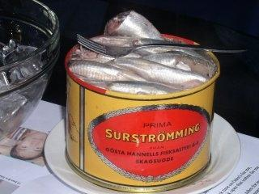

还有就是曾经有人出现过因为闻鲱鱼罐头而出现昏厥并就医的情况。所以，瑞典人民将这种“美食”发明出来并流传了300多年，实在是无法企及。

1. 第二站

意大利（与虫共舞的活蛆奶酪）

提起意大利，也许你第一时间想到的是"古罗马竞技场"或者是"甜言蜜语的意大利人"亦或者是各种"高级定制"？这些都没错，意大利确实是一个集"历史""浪漫""时尚"于一身的国度。但是其实意大利的美食也是源远流长，甚至对整个西方国家都产生了深厚的影响，素有"西餐之母"的称号。

又是欧洲，又是一个接近海洋的国家，又是熟悉的沿海城市，只不过海是靠着地中海。仿佛海洋有魔力一般，靠近海洋的人民总是能从海洋中获取食物的奥秘。虽然接下来的主角与海洋没有半点关系，但我还是可以扯的上一点关系。

活蛆奶酪盛产与意大利的撒丁岛，当地人酷爱奶酪，卡苏马苏奶酪就是当地一种传统的奶酪。卡苏马苏的制作在当地已经有了上千年的历史了，这种奶酪是一种硬壳奶酪。和普通食用牛奶发酵而成的奶酪不同，卡苏马苏是使用撒丁岛上本地的羊奶，含脂量更高，做出的奶酪相比起来拥有更浓郁的奶香。

一块普通的羊奶奶酪是做卡苏马苏的基础，接下来我们要把一块儿这样普通的羊奶奶酪放置在最引人注目的位置，吸引苍蝇来产卵，苍蝇需要在臭气熏天的大便和奶香四溢的奶酪之间做一个两难的抉择。接下来的时间，就是等待着这些苍蝇卵渐渐成长为一个一个白嫩可爱的小蛆虫，这段时间他们在奶酪里吃喝拉撒，消化系统产生酸，促进奶酪的发酵，把原本坚硬的奶酪变的松软，这个阶段大概需要2个月。

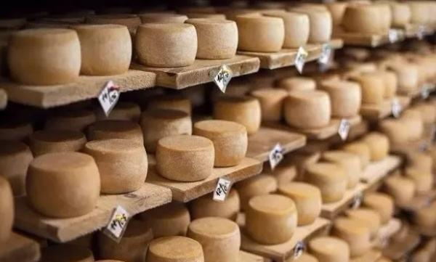

发酵仿佛是黑暗料理必不可少的过程，发酵的背后可能是无数细菌的努力，也可能是是白色条状小动物（蛆虫）的成果，但不同于鲱鱼罐头，这种奶酪是真的好吃（如果把蛆虫去掉的话），这已经被很多美食博主验证过了。据说，这种食物被判定为有害人类健康，已经被禁止售卖，所以想要品尝这种美食只能去当地了。

上文说到活蛆奶酪和海洋有一点关系，你看，一群蛆虫游荡在奶酪中，是不是形如海洋中的鱼呢。

写在结尾

不管怎么样，每一种食物都是当地人智慧的结晶，流传至现在，虽然在它处不被待见，但请允许他存在，存在于当地人的风俗里，存在于曾经逝去的不平凡的时光里，存在于地球文化里。当有外星人来访时，或许他们会欣赏这些被地球人称为黑暗料理的食物。